电机驱动与控制系统设计

电机转动轴带动L型挡板实现背景光谱的采集和扣除，本系统中选用Haydonkerk混合式直线步进电机结合DCM4010细分驱动器完成挡板的移动控制功能。

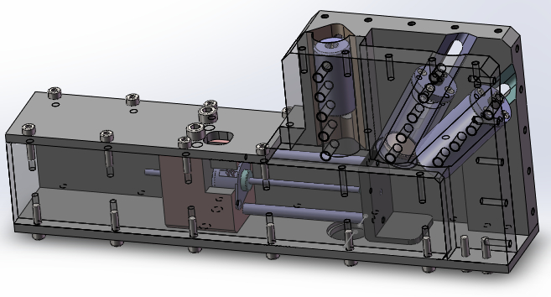

图1 步进电机推动L型挡板结构示意图

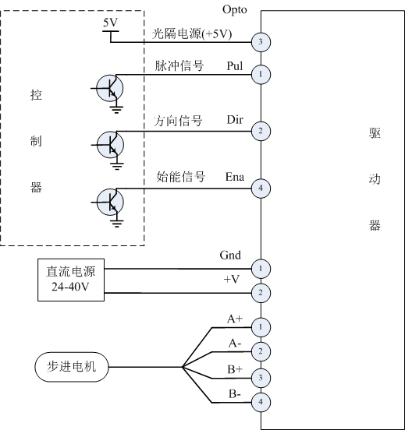

图2 控制器与步进电机驱动器接线图

一个完整的步进电机控制系统应含有步进电机、步进电机驱动器、直流电源以及脉冲源等部分，控制器部分提供脉冲信号、方向信号、使能信号和光隔电源，其中使能信号可悬空。

控制器提供的方向信号（高低电平）控制电机的前进或后退，脉冲信号的频率决定电机的运动速度，本系统中采用MCU产生的PWM波作为脉冲信号，光隔电源由MCU控制系统电源产生，为了精确控制电机的运动，设计以下电路。



图3 控制器部分电路原理图

单刀双掷模拟开关ADG1434与控制信号SW1共同控制Opto端口的状态，当SW1处于低电平时，光隔电源Opto端口接地，电机处于静止状态，当SW1处于高电平状态时，电机的运动方向由SW5决定。

表1 电机状态控制真值表

|  |  |  |
| --- | --- | --- |
| SW1 | SW5 | 电机状态 |
| 0 | X | 静止 |
| 0 | X | 静止 |
| 1 | 0 | 后退 |
| 1 | 1 | 前进 |

控制器SW端口信号由MCU系统产生，因此只需要对MCU的端口输出进行操作即可实现对步进电机的精确控制。结合MCU与上位机PC之间的Modbus通信协议，上位机只需要发送一下指令即可实现对步进电机的精确控制。串口参数：波特率：9600，校验位：none，数据位：8，停止位1，串口号：1。

表2 上位机发送指令与电机状态

|  |  |  |
| --- | --- | --- |
| 指令 | 返回帧 | 电机状态 |
| 010f000000080110ff65 | 010f00000008540d | 静止 |
| 010f000000080101ff65 | 010f00000008540d | 后退 |
| 010f000000080111ff65 | 010f00000008540d | 前进 |

接近开关接线 棕色 正电压 蓝色接地 黑色 信号线

步进电机接线 A+ 绿色 A- 蓝色 B+ 红色 B- 黑色